Controle de Versões
Versão | Data | Autor | Notas da Revisão
1.0 | 16-05-2016 | LUCAS MIRANDA | ELABORAÇÃO INICIAL

Sumário
1 Especificação 1
2 Análise 1
3 Desenvolvimento 1
4 Homologação 3
5 Teste com o usuário 3
6 Entrega 3

Especificação
Foi solicitada a criação das 4 colunas (Desc. Segmento, Desc. Categoria, Desc. SubCategoria, Desc. Solução) para as 3 telas (120007 – Consulta de Estoque por Cor e Filial, 300012 – Consulta de Vendas de Lojas por Produto e Cor, 008006 – Consulta e Programação por Ordens de Produção), pois a Luciana Silveira utiliza o sumarizador e estava precisando das colunas. Para ter as informações agrupadas com as colunas foram criadas.

Análise
Ao tentar utilizar o sumarizador não tinha a opção das 4 colunas para ter as informações necessárias, então ficava furada as informações.

Desenvolvimento

Tela 008006 – Consulta e Programação por Ordens de Produção
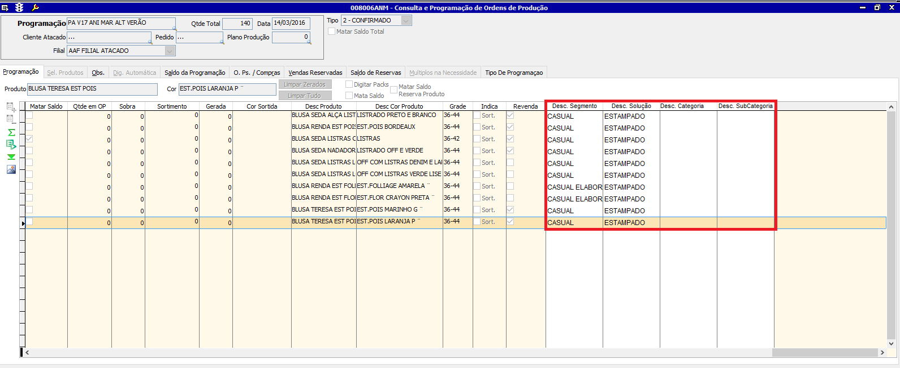

Tela 300012 – Consulta de Vendas de Lojas Por Produto e Cor
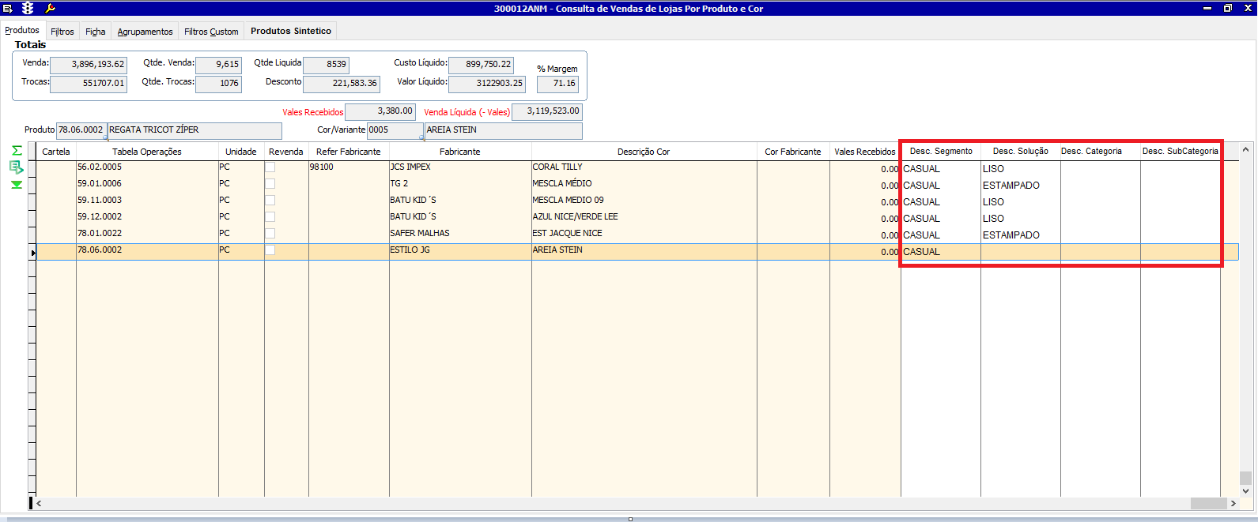

Tela 120007 – Consulta de Estoque Por Cor e Filial

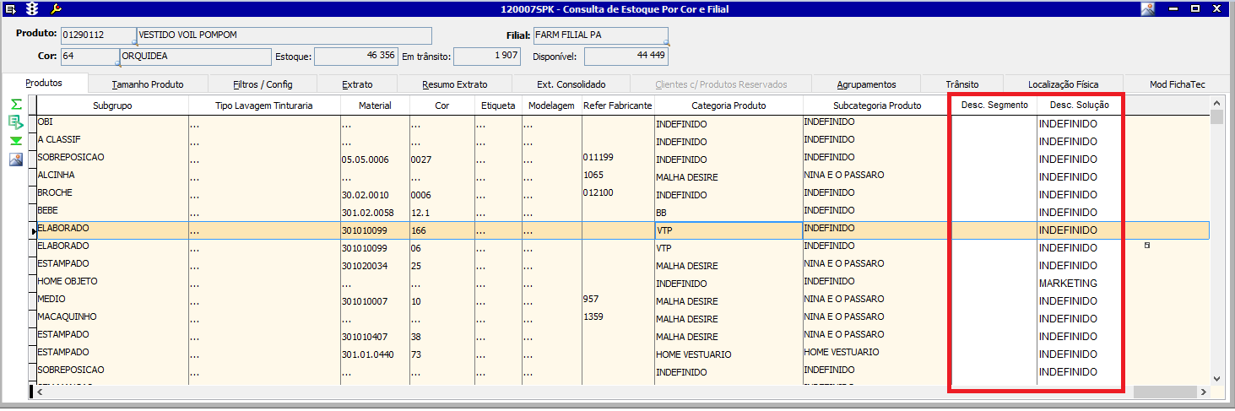
Os detalhes de desenvolvimento estão no objeto das telas com o nome #1 - LUCAS MIRANDA - 16/05/2016 - ADIÇÃO DAS COLUNAS DE PRODUTO ACABADO

Homologação
Fiz os devidos testes no banco de teste e foi feito o que foi solicitado.

Teste com o usuário
Não houve testes com o usuário

Entrega
Sendo entregue para a Luciana Silveira validar.

Aprovações
Participante\Área solicitante | Assinatura | Data
Luciana Silveira\Planejamento
Lucas Miranda\TI

